Ptáčci na stromě – otisk
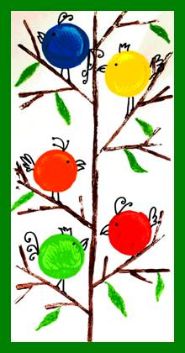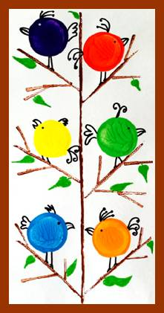
Materiál a pomůcky
kreslicí karton A3, zbytky kartonu → tisk větví
sklenice s rovným dnem (od hořčice, kojenecká láhev…) → tělo ptáčka
pravítko, tužka, nůžky, černý fix
temperové barvy, tácek, talířek …
zelená voskovka→ listy
Provedení
Kreslicí karton A3 si upravíme na rozměr 42 x 21 cm.
Z kartonu si nastříháme několik různě dlouhých proužků (větví).
Na tácek si nalijeme hnědou barvu. Hranu kartonu namočíme do barvy
a otiskneme na čtvrtku. Znovu namočíme hranu do barvy a otiskneme
další větev tak, aby se dotýkala té první.
Dno sklenice namočíme do barvy a mezi větve natiskneme ptáčky.
Obrázek necháme do druhého dne uschnout.

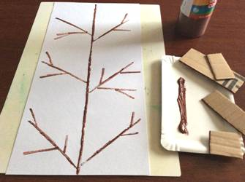
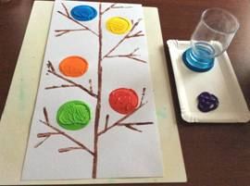
S černým fixem dokreslíme zobák, oko, chocholku, ocásek a nohy.
Se zeleným pastelem nakreslíme listy.

Ruce, které pomáhají
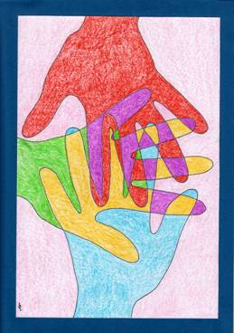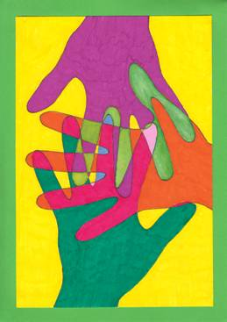
Materiál a pomůcky
kreslicí karton A4
barevný papír A4-pozadí
tužka, pravítko, nůžky
pastelky, barevné fixy nebo pastely
jemný permanentní fix
lepidlo
Provedení
Výkres A4 zmenšíme o 3 cm vodorovně i svisle.
Ruku položíme na čtvrtku a obkreslíme ji až k zápěstí.
Pootočíme papír a ruku opět obkreslíme (celkem třikrát).
Ruce obtáhneme s černým fixem.
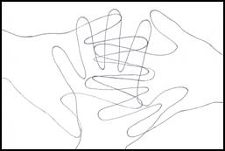
S fixy vybarvíme všechny dílky rukou.
Sousedící plochy by neměly mít stejnou barvu.
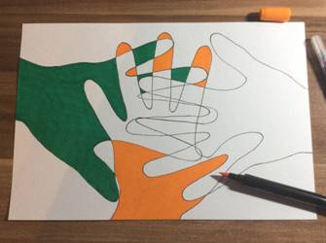 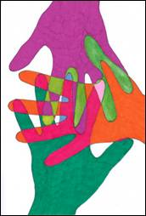
Vybarvíme pozadí.
Hotový výkres nalepíme do středu barevného papíru.

